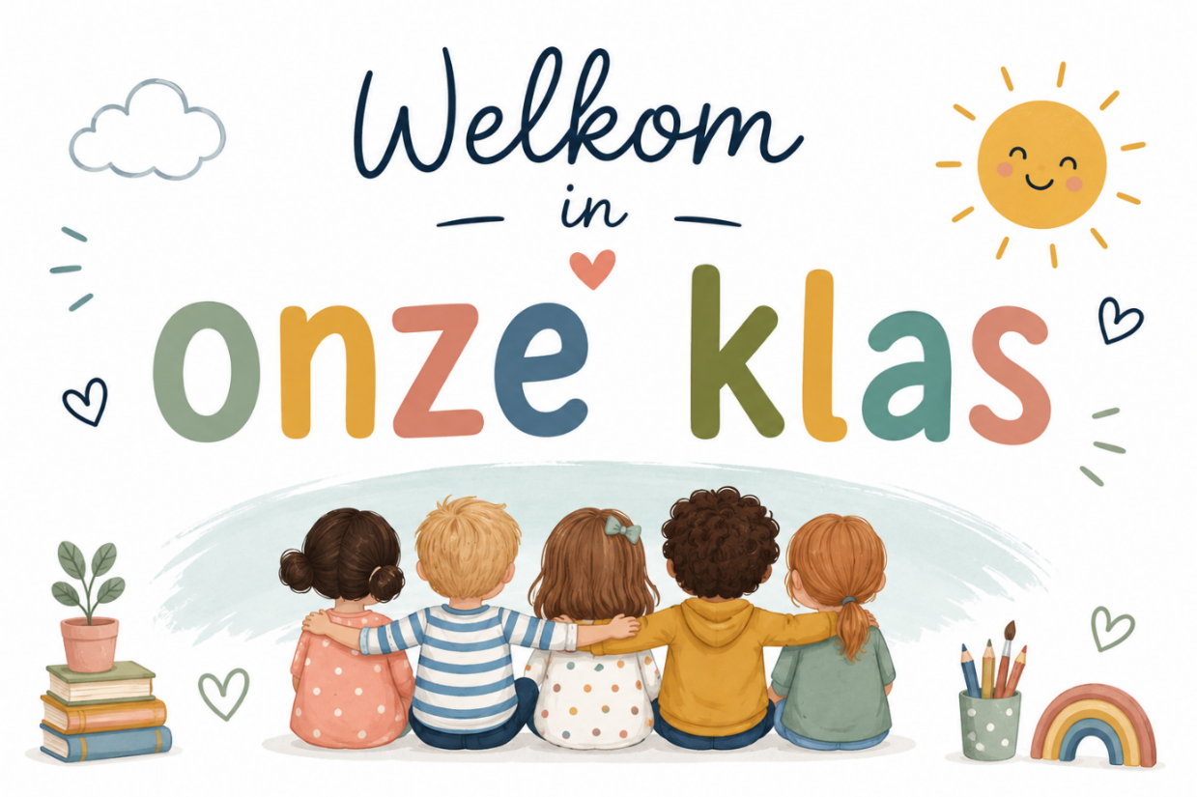
Infobundel schooljaar 2026-2027


Klas | 1KLB – Anna klas
Klasleerkracht(en) | Juf Wendy
Zorgleerkracht(en) | Juf Lien & juf Silke & juf Laura
Leerkracht LO | Juf Petra
Andere vaste begeleiders | Juf Sofie – kinderverzorgster

Welkom in onze klas!
Welkom in de 1e kleuterklas! Een nieuw spannend avontuur waarin uw peuter stilaan evolueert in een echte kleuter. Onze klaspop Anna kijkt er alvast naar uit om samen met de kleuters te spelen en te leren. Wat doen we in onze klas? Terugkerende activiteiten:
- Eigen symbooltje: Jouw kleuter kiest een eigen symbooltje. Zo leert hij/zij om eigen spullen en werkjes te herkennen.
- Puzzelmap: Elke kleuter heeft een puzzelmap. Wanneer ze een puzzel afgewerkt hebben krijgen ze een smiley en kunnen ze door naar de volgende uitdaging.
- Jaarthema superhelden: De helden Effie en Furon zullen ons helpen om onze ‘denkkrachten’ te gebruiken. Is de klas een rommeltje? Dan gebruiken we bijvoorbeeld onze startkracht om alles netjes op te ruimen.
- Taal en begrijpend luisteren: We duiken in vele mooie prentenboeken waarbij we veel aandacht schenken aan begrijpend luisteren. We bouwen een woordenmuur met alle nieuwe woorden die we leerden.
- Zingen en muziek: De juf houdt van zingen! Wanneer we nieuwe liedjes leren krijgt uw kleuter een mapje mee naar huis om samen gezellig te zingen. Er zullen ook regelmatig filmpjes op Questi komen waarin jullie onze (muzikale) activiteiten kunnen zien.
- Klasoverschrijdend met de peuters: Dankzij ons splinternieuw gebouw, de verschuifbare wand en de bewegingshoek in het leercentrum werken we nauw samen met de peuterklas. Zo genieten we ook samen van de Tik-Tak voorstelling wat de taalontwikkeling een boost geeft.
- Krullenbollen: Met de wekelijkse krullenbol activiteiten stimuleren we niet alleen de fijne motoriek en pengreep maar zetten we ook de eerste stappen in de ontwikkeling van creatief schrijven. Zo bereiden we de handjes spelenderwijs voor op later.


In onze klas staat welbevinden en geborgenheid op de eerste plaats. Ik vind het als juf heel belangrijk om een warme, geborgen sfeer te creëren waar kleuters zich goed voelen en volop op ontdekking durven gaan. Anna en ik kijken er naar uit om er een fantastisch schooljaar van te maken! Lieve groet juf Wendy en Anna

Praktische afspraken


Schooluren
Dag | Voormiddag | Middagpauze | Namiddag
Maandag | 8.55 – 12.05 | 12.05 – 13.10 | 13.10 – 15.30
Dinsdag | 8.55 – 12.05 | 12.05 – 13.10 | 13.10 – 15.30
Woensdag | 8.30 – 12.05
Donderdag | 8.55 – 12.05 | 12.05 – 13.10 | 13.10 – 15.30
Vrijdag | 8.55 – 12.05 | 12.05 – 13.10 | 13.10 – 15.30

Kom op tijd naar school. Het onthaal is een belangrijk onderdeel van onze klasdag. Wanneer een kleuter te laat aankomt, mist hij of zij een stukje van deze gezamenlijke start.

Afscheid nemen
Een kort en duidelijk afscheid helpt je kleuter om de overgang van thuis naar school te maken. Neem rustig afscheid en vertrouw je kind toe aan de leerkracht. Blijf liefst niet staan aan het raam.
Binnenkomen gebeurt via: de hoofdingang (voor 8u40), vanaf 8u40 is je kleuter welkom in de klas via het hek aan de speelplaats van de kleuters.
Afhalen gebeurt via: het hek aan de speelplaats van de kleuters. De juf roept jouw kleuter waarna deze zelf tot aan het hek stapt.
Er worden geen buggy’s meer toegelaten in onze school.
Wordt je kind door iemand anders afgehaald of wijzigt er iets aan de gewone regeling? Meld dit tijdig aan de klasleerkracht.
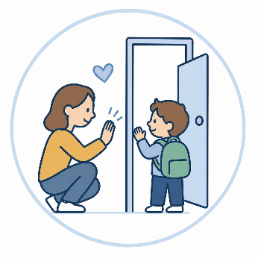

Voor- en naschoolse opvang
Op school is er opvang voorzien op volgende momenten:
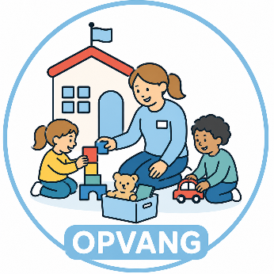
Maandag, dinsdag, donderdag en vrijdag
- ’s morgens: 7.00 – 8.40 uur
- ’s middags: 12.10 – 13.10 uur
- na school: 15.30 – 18.00 uur
Woensdag
- ’s morgens: 7.00 – 8.30 uur
- na school: 12.20-13.00 uur
Op woensdag kunnen leerlingen na schooltijd met busvervoer naar IBO ’t Kadeeken gebracht worden. De opvang van Infano vindt plaats op school en loopt tot 13.00 uur. De opvang van IBO ’t Kadeeken gaat door in ’t Kadeeken zelf.
Omdat er maar één busrit is, moeten ouders vooraf kiezen voor opvang bij Infano op school of opvang in IBO ’t Kadeeken. Beide combineren is op woensdag niet mogelijk.

Contact opvang
Voor praktische vragen of wijzigingen rond de opvang kan je contact opnemen via:
IBO ’t Kadeeken - 054 34 23 02 - kadeeken@ninove.be
SBS de Lettertuin maakt enkel op woensdag gebruik van de opvang ‘t Kadeeken
Infano - 0493/40.52.52 - tcsterninove@infano.be
Voor de volledige afspraken over registratie/scannen en eventuele kosten verwijzen we naar de algemene infobrochure.

Verjaardagen 🎈
Vanaf 1 september vieren we verjaardagen op een andere manier.
Is je kind jarig? Dan maken we er die dag samen met de klas een fijn en feestelijk moment van:
- We maken een mooie kroon
- Zingen en dansen voor de jarige
- Maken een mooie tekening voor de jarige
- De jarige mag leuke activiteiten kiezen uit onze verjaardagkoffer
- De jarige mag op de verjaardagstoel zitten en mag de hele dag het helpertje zijn van de juf
Kinderen brengen zelf geen traktatie meer mee naar school. Wordt er toch iets meegebracht, dan geven we dit opnieuw mee naar huis.
Op het einde van elke maand zetten we alle jarigen nog eens extra in de bloemetjes: in de kleuterklassen maken de kinderen samen iets lekkers voor hun gezamenlijk verjaardagsfeestje.
Met deze afspraak willen we de mooie traditie van verjaardagen vieren behouden en tegelijk zorgen voor gelijke kansen voor ieder kind. Zo kan elk kind op dezelfde warme en feestelijke manier in de belangstelling staan.

Communicatie met de leerkracht
Een goede samenwerking tussen ouders en school vinden we belangrijk.
Voor klasgebonden mededelingen gebruiken we:
[ ] Questi voor ouders
[ ] heen-en-weermapje
[ ] e-mail: wendy.vlerick@sbsninove.be
Kijk de digitale communicatie en het heen-en-weermapje regelmatig na.
Heb je een vraag of bezorgdheid die meer tijd vraagt? Maak dan een afspraak met de leerkracht zodat we rustig kunnen overleggen.
Voor dringende mededelingen tijdens de schooluren neem je contact op met het secretariaat.

Belangrijke momenten
Doorheen het schooljaar zijn er verschillende activiteiten, oudercontacten, uitstappen en feestelijke momenten. Zie frigofiche achteraan deze bundel.
De algemene schoolkalender wordt via de afgesproken communicatiekanalen gedeeld.


Wat zit er in mijn boekentas?
Voorzie alle persoonlijke spullen duidelijk van de naam van je kind.
Dagelijks brengt je kleuter mee:
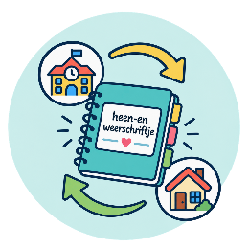 | Een heen – en weermapje.  Kijk het mapje regelmatig na. Haal documenten die thuis mogen blijven eruit en geef het lege mapje opnieuw mee naar school.  Brieven of documenten die ingevuld moeten worden, bezorg je via hetzelfde mapje terug.
 | Twee tussendoortjes: fruit en koekjes.  Haal koekjes en andere tussendoortjes uit de verpakking en stop ze in een doosje.  Opgelet, woensdag is het fruitdag en hoeft je kleuter enkel water mee te brengen. Het fruit wordt voorzien door de school. Wanneer dit start, wordt meegedeeld via questi want in september is dit nog niet van toepassing.
 | Lunch als je kind boterhammen eet.  De warme maaltijden worden genuttigd in de refter.
 |   Een herbruikbare drinkbus met water en/of een brikje melk.  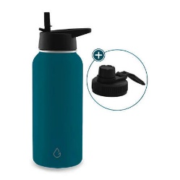
Breng geen speelgoed mee naar school, tenzij de leerkracht dit uitdrukkelijk vraagt voor een activiteit of thema.

Wat neem ik NIET mee in mijn boekentas


Breng geen snoep, chocolade, chips, limonade, fruitsap, appelsap, cola, andere frisdrank of speelgoed mee naar school.

Reservekledij
Een ongelukje kan gebeuren. Voorzie daarom voldoende reservekledij wanneer je kind dit nog nodig heeft.
We vragen:
- 2 broek(en);
- 2 onderbroek(en);
- 2 paar sokken;
- 1 t-shirt
- 1 trui;
Gelieve niet meer reservekledij mee te brengen dan gevraagd. We hebben niet genoeg opslagruimte om extra kleding op te bergen.
In de winterperiode spelen wij ook graag buiten en dan dragen we laarzen. Zo worden onze schoenen niet vuil. De laarzen blijven op de school.
Voorzie alle kledingstukken van een naam en vul gebruikte reservekledij opnieuw aan.
Controleer regelmatig of de reservekledij nog past.
Extra meebrengen: 2 pakjes vochtige doekjes, 1 doos zakdoeken, laarzen en turnpantoffels.
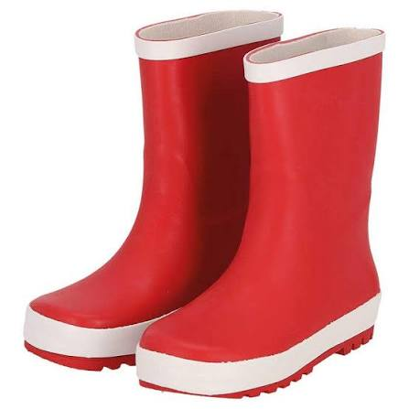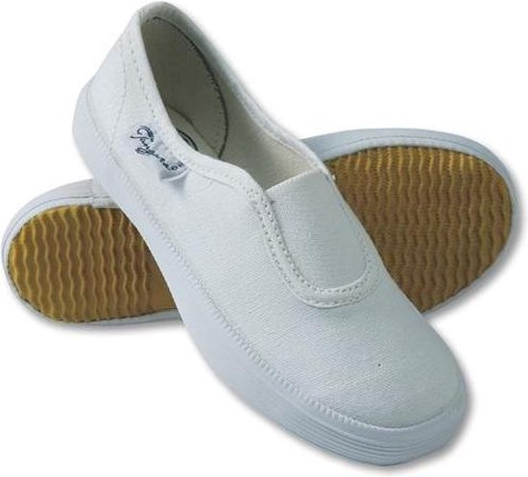
Dit schooljaar zullen onze kleuters turnen in een fantastisch nieuwe turnzaal. Breng daarom turnpantoffels mee om de vloer te beschermen. We gebruiken de turnpantoffels ook in de klas tijdens de wintermaanden of als onze schoenen vuil zijn door het spelen in de tuin.

Zindelijkheid en pampers
We ondersteunen kinderen positief bij hun groei naar zindelijkheid. Daarbij is een goede samenwerking tussen thuis en school belangrijk.
Heeft je kind nog een pamper nodig? Voorzie dan een groot pak genaamtekende pampers volgens de afspraken van de klas. Ik geef jullie een seintje als de pampers op zijn.
Concrete afspraak: breng op de eerste schooldag 1 groot pak pampers mee (geen broekjes) en 2 pakjes vochtige doekjes.
Samen proberen we je kind stap voor stap zelfstandiger te maken.

Buggy’s
Breng je je kleuter met de buggy naar school? Neem de buggy daarna opnieuw mee naar huis. Op school is er geen geschikte of veilige plaats om buggy’s tijdens de schooldag te bewaren.

Spullen tijdens de schooldag
Zorg ervoor dat je kind bij het vertrek naar school alle nodige spullen bij zich heeft.
Tijdens de schooluren brengen ouders geen vergeten spullen meer naar school, zoals een brooddoos, boekentas, pennenzak of ander materiaal.
Zo vermijden we extra onderbrekingen tijdens de schooldag en helpen we kinderen stap voor stap verantwoordelijkheid op te nemen voor hun eigen materiaal.

Eten en drinken
Tijdens de schooldag zijn er verschillende eet- en drinkmomenten.

Tussendoortjes
Voormiddag: fruit, al gesneden
Namiddag: een koekje
Haal koekjes en andere tussendoortjes uit de verpakking en stop ze in een herbruikbaar doosje.

Lunch/warme maaltijden
Tijdens de middag eten de leerlingen:
- boterhammen van thuis in de klas; of
- een warme maaltijd met soep van de school in de refter.
Wie dit wenst, kan ook soep bestellen.
Warme maaltijden en soep worden vooraf voor de hele maand besteld.
Voor de afspraken rond warme maaltijden en bestellingen verwijzen we naar de algemene infobrochure.

Drinken
Je kind mag een drinkbus met water meebrengen naar school. Hij/zij mag deze telkens opvullen.

Dit brengen we niet mee
Snoep, chocolade, chips, limonade, fruitsap, appelsap, cola en andere frisdranken horen niet thuis in de boekentas.

Een dagje in de kleuterklas
Elke dag starten we samen met een onthaalmoment. Dat is een belangrijk moment in onze klaswerking.
We begroeten elkaar, brengen onze kalenders in orde, kijken naar het weer, vertellen en luisteren naar elkaar en bekijken wat er die dag op het programma staat.
Zo weten de kleuters wat ze kunnen verwachten en starten we samen rustig aan de nieuwe dag. Mede hierdoor is het zeer belangrijk dat je kleuter op tijd aanwezig is in de klas.

Zo leren we in onze klas
Kleuters leren de hele dag door. Ze leren door te spelen, ontdekken, bewegen, onderzoeken, praten, luisteren, creëren, proberen en herhalen.
Daarom wisselen gezamenlijke momenten, begeleide activiteiten en zelfstandig spel elkaar af.

We werken met thema's
In onze klas werken we rond verschillende thema’s.
We kiezen thema’s die aansluiten bij de leefwereld en interesses van de kleuters.

Spelen en leren in de hoeken
In onze klas zijn er verschillende speel- en leerhoeken. Kleuters kiezen, spelen, ontdekken en leren er alleen of samen met anderen.
Je vindt er bijvoorbeeld een bouwhoek, boekenhoek, huishoek, puzzels en spelletjes, een creatieve hoek en een ontdekhoek.
De hoeken veranderen regelmatig mee met het thema. We voegen nieuwe materialen en opdrachten toe. Zo dagen we de kleuters uit om nieuwe dingen te proberen en te leren.

Wat leert mijn kleuter?
Taal | Kleuters leren de hele dag door. Tijdens het spelen, praten, bewegen, ontdekken en samen bezig zijn, ontwikkelen ze heel wat vaardigheden.  We praten veel met de kleuters en luisteren naar elkaar. We lezen verhalen, zingen liedjes, leren versjes en spelen taalspelletjes.
Wiskundig denken | Wiskunde zit overal. Tijdens het spelen leren kleuters tellen, vergelijken, sorteren, meten en patronen ontdekken.
Muzische ontwikkeling | Kleuters krijgen veel kansen om hun fantasie en creativiteit te gebruiken.
De wereld ontdekken | Kleuters zijn nieuwsgierig. We geven hen veel kansen om te kijken, voelen, luisteren, onderzoeken en experimenteren.  We praten over de natuur, mensen, techniek en de wereld rondom ons. Daarbij vertrekken we zoveel mogelijk vanuit wat kleuters zelf beleven en ontdekken.
Samen leren en groeien | Ook samen spelen moet je leren.
  Bewegen en turnen | Bewegen is belangrijk voor kleuters. Daarom krijgen de kinderen elke dag kansen om te bewegen, zowel binnen als buiten.  Daarnaast krijgt onze klas turnles van juf Petra.  Wij turnen op:  DINSDAG EN DONDERDAG  Op de turndagen draagt je kind gemakkelijke kledij waarin het goed kan bewegen + de turn t-shirt van school. Die brengt u de eerste schooldag mee om in de klas te blijven. Voor een vakantie gaat de t-shirt terug mee om te wassen.
Schrijfmotoriek | We werken met Krullenbol (schrijfdans) aan de fijne motoriek.  Met speelse activiteiten oefenen we de fijne motoriek, een goede schrijfhouding en schrijfbewegingen. We tekenen, bewegen en oefenen verschillende vormen en patronen.

Zorg in onze klas
Ieder kind ontwikkelt zich op zijn eigen tempo.
We observeren de kleuters tijdens het spelen en werken en proberen zo goed mogelijk aan te sluiten bij wat ieder kind nodig heeft. Soms betekent dat extra ondersteuning, extra inoefening of meer begeleiding. Op andere momenten heeft een kleuter juist nood aan extra uitdaging.
Onze klasleerkracht werkt hiervoor samen met de zorgleerkracht(en).
Zorgleerkracht(en): juf Lien en juf Silke en juf Laura

Zelf leren doen
Zelfredzaamheid vinden we belangrijk. We moedigen kleuters aan om steeds meer dingen zelf te proberen.
Geef je kind ook thuis voldoende tijd en kansen om dingen zelf te proberen.
Dit oefenen we in onze klas extra:
- Zelf onze jas, muts, sjaal aandoen
- Zelf naar het toilet gaan: broekje en onderbroekje zelf uittrekken en optrekken
- Zelf onze boekentas, doosjes, drinkfles openen en sluiten
- Zelf onze neus snuiten

Meer weten?
In deze klasbrochure hebben we bewust de praktische afspraken opgenomen die voor ouders en kleuters belangrijk zijn in het dagelijkse klasleven.
Voor uitgebreide schoolbrede afspraken over onder andere opvang, maaltijden, afwezigheden, schoolorganisatie, facturatie en andere praktische regelingen verwijzen we naar de algemene infobrochure en het schoolreglement.
Zo heb je in deze brochure de belangrijkste informatie over onze klas snel bij de hand.
We maken er samen een fijn schooljaar van!
Groetjes,
Juf Wendy
1KLB

